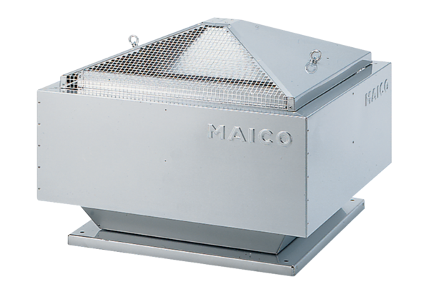Radial-Dachventilator MDR 45 ECVerpackungseinheit: 1 StückSortiment: E
Artikelnummer: 0087.0030Hersteller: MAICO

